Apakah operasionalisasi manajemen SDM sudah menggunakan teknologi informasi?
- Sistem Informasi Database Administrasi Kepegawaian

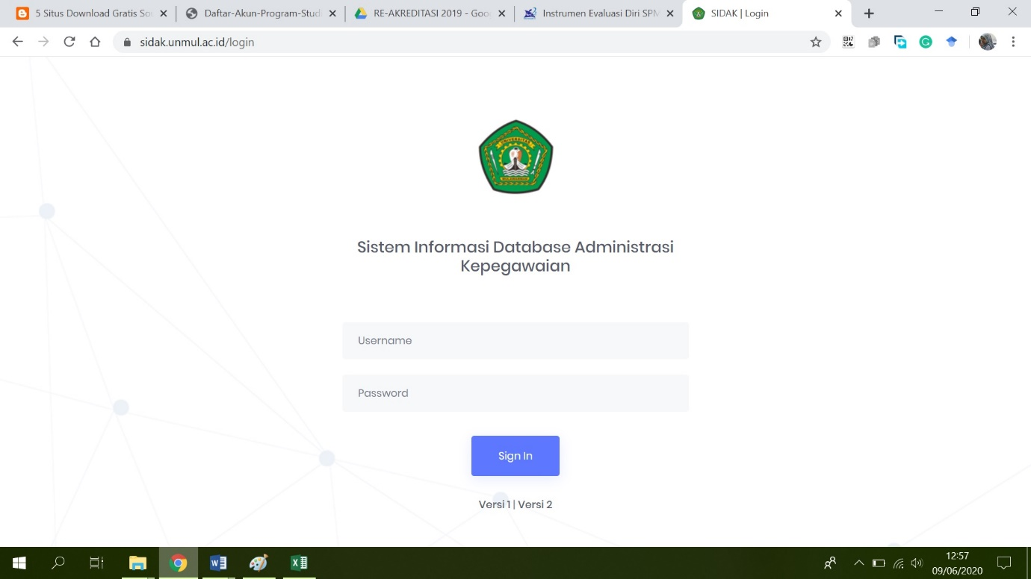

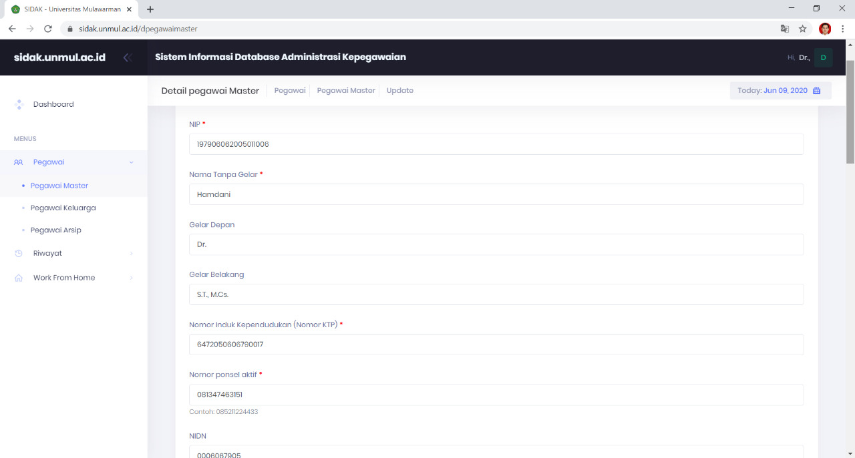
Halaman Biodata Pegawai

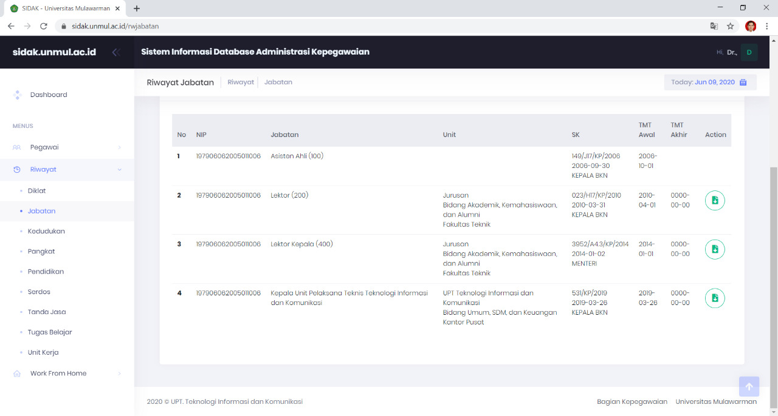
Halaman Riwayat Jabatan Pegawai

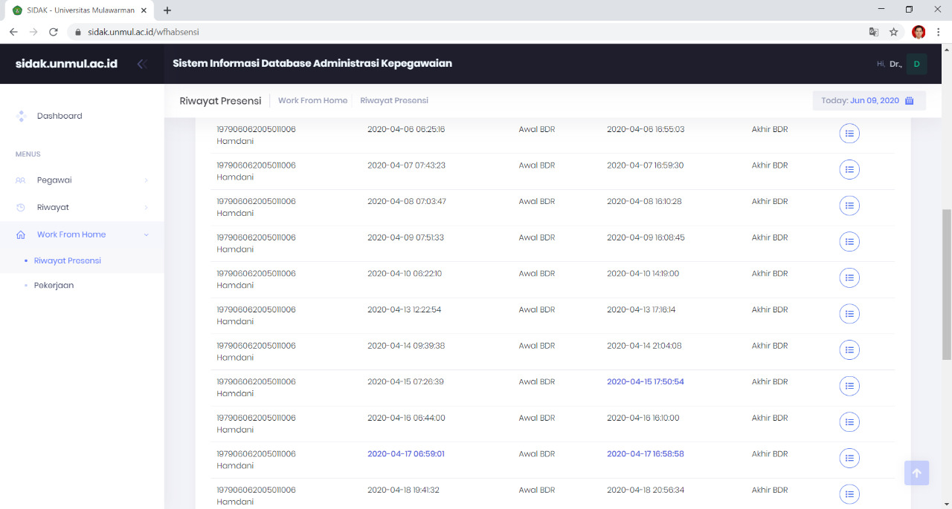
Halaman Riwayat Absensi Pegawai

- Sistem Informasi Kinerja (Remunerasi)

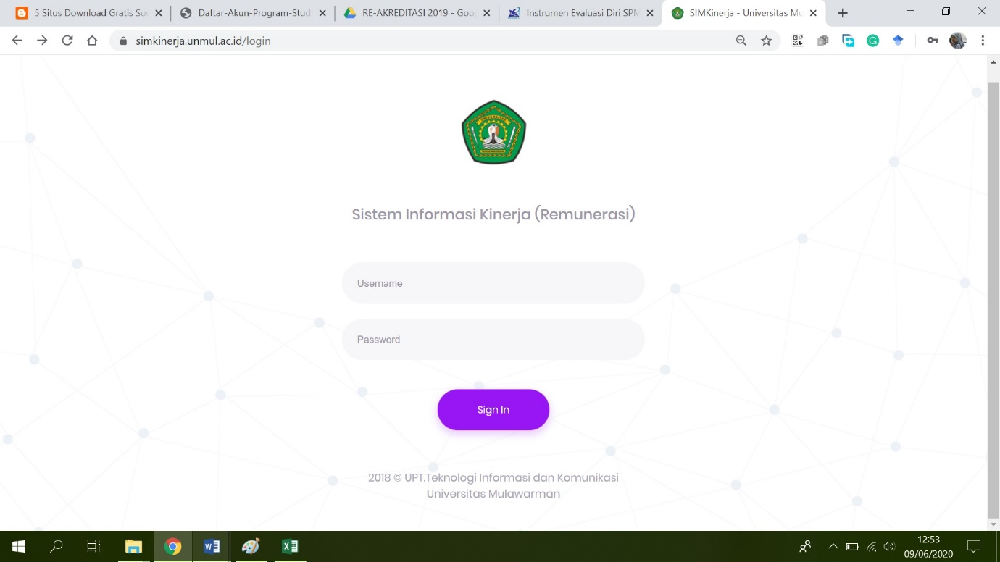

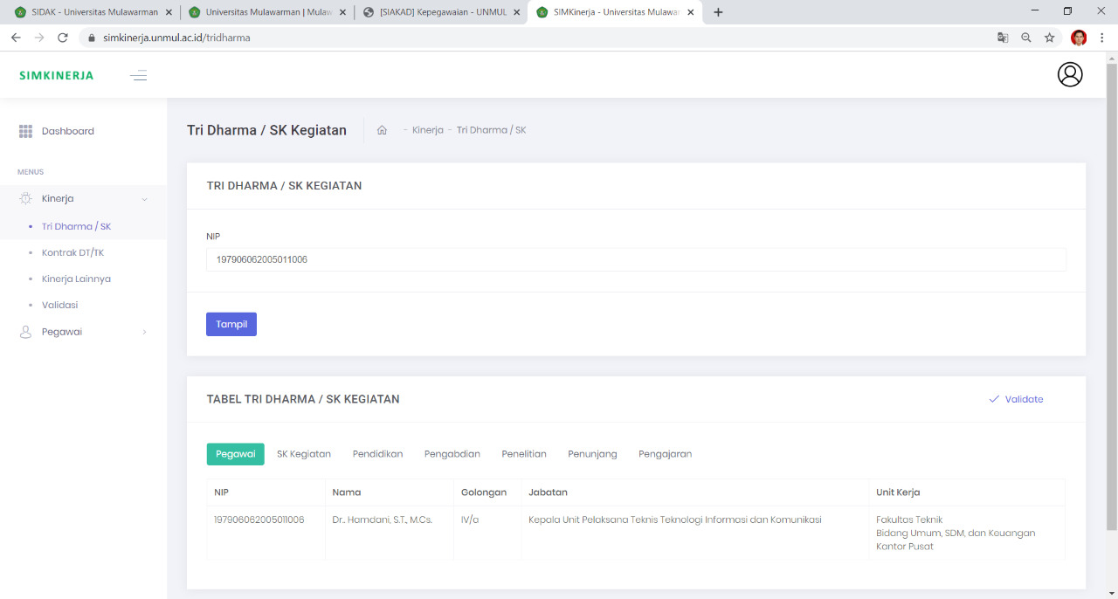
Halaman Profil Pegawai

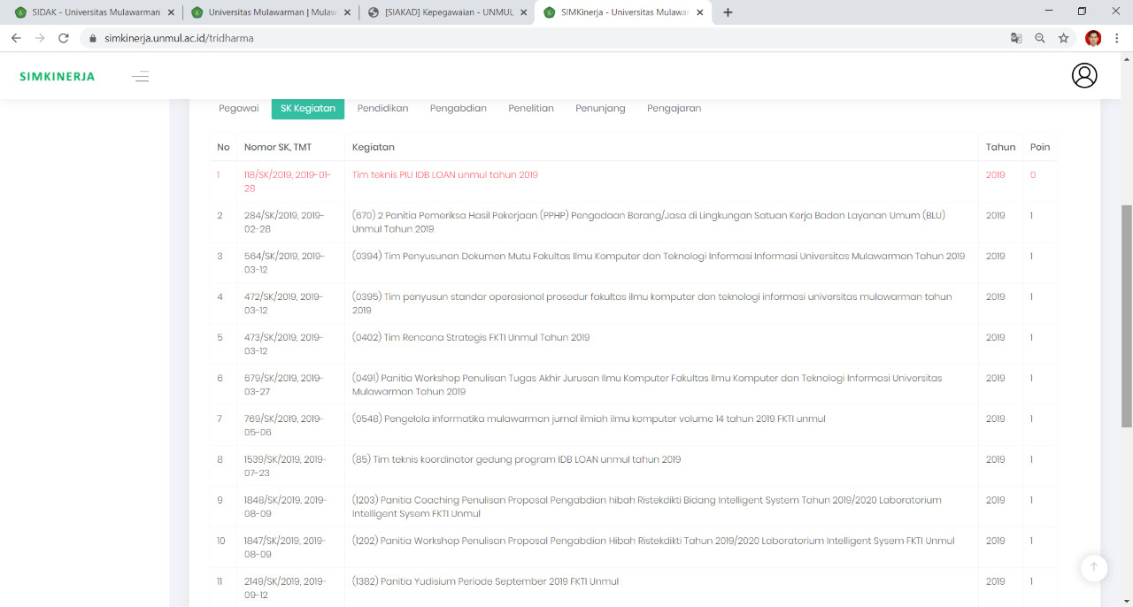
Halaman data kegiatan pegawai

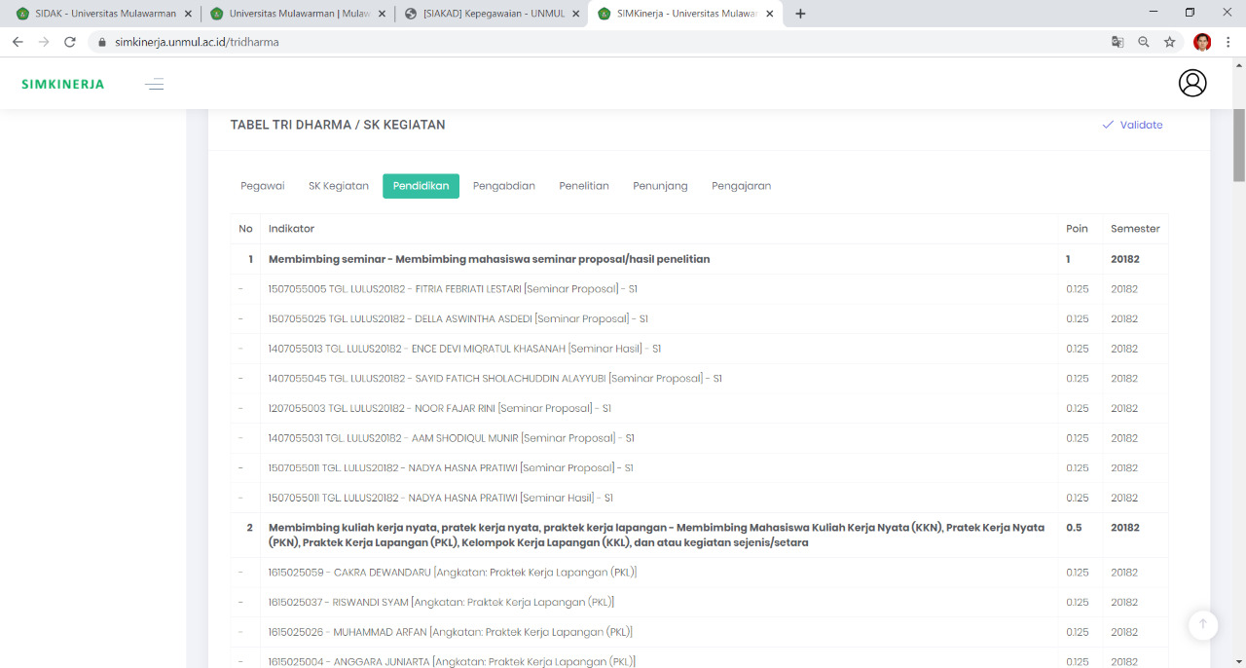
Halaman Pendidikan dosen

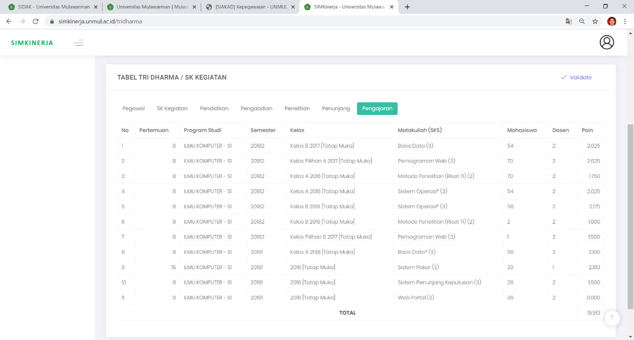
Halaman kegiatan pengajaran dosen

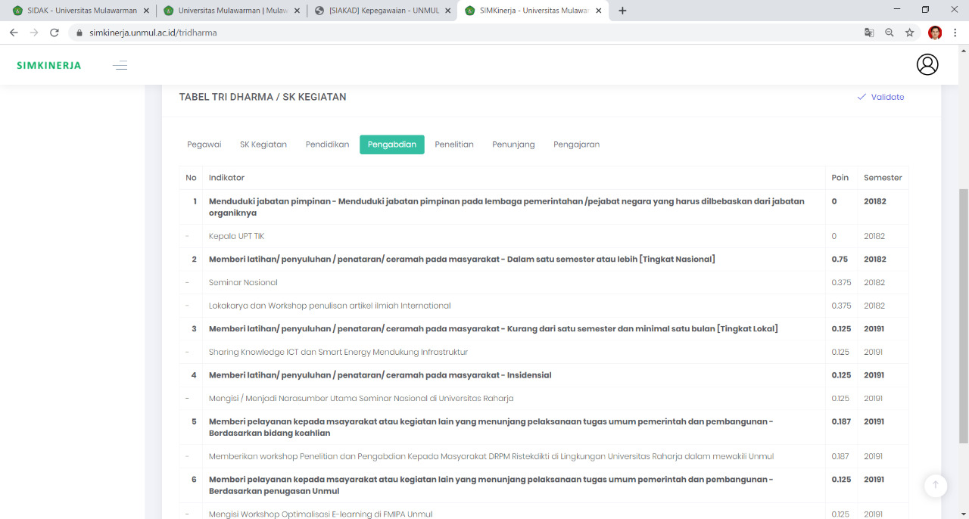

Halaman kegiatan pengabdian kepada masyarakat pegawai

- Sistem Informasi Angka Kredit

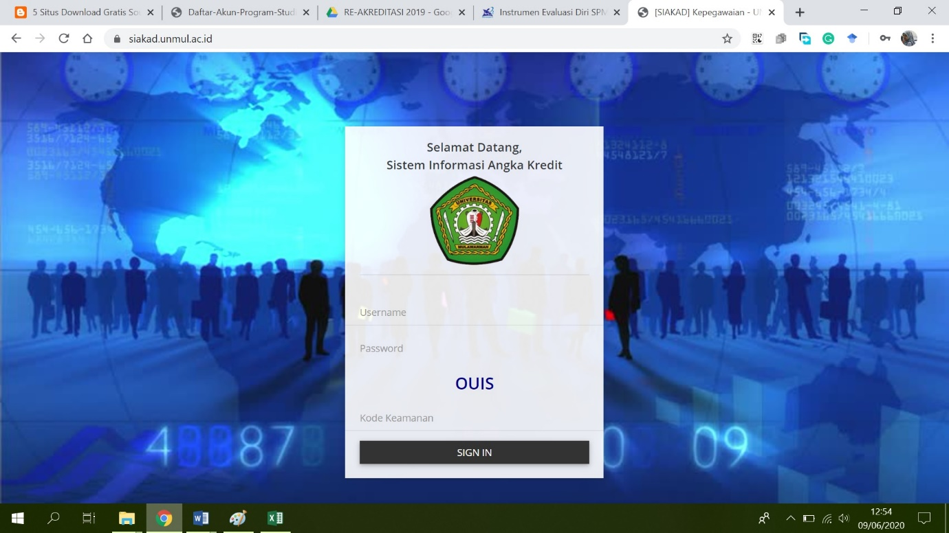

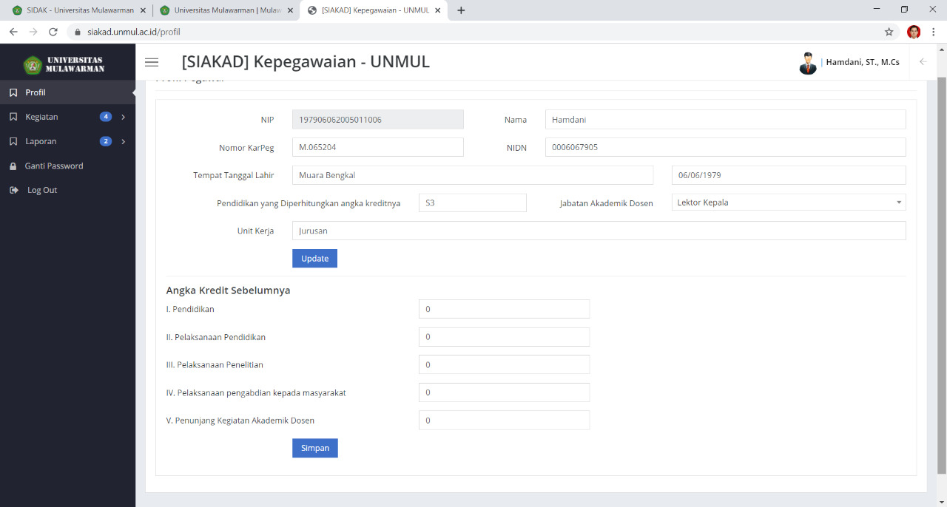
Halaman profil dosen

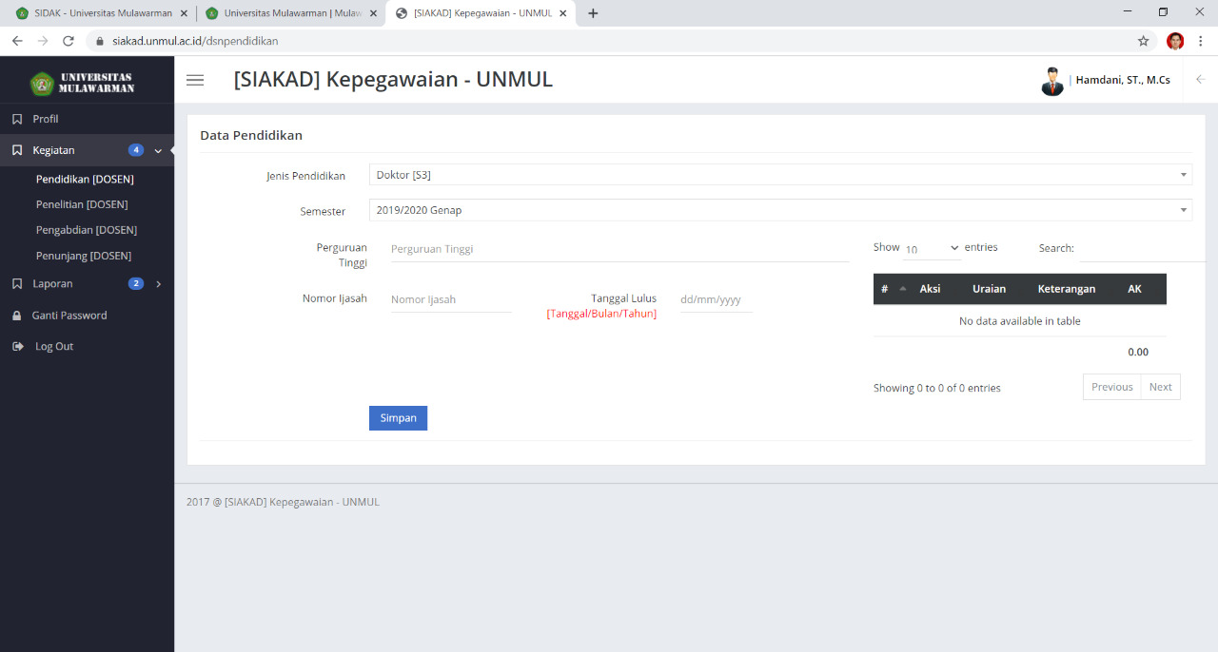
Halaman data Pendidikan pegawai

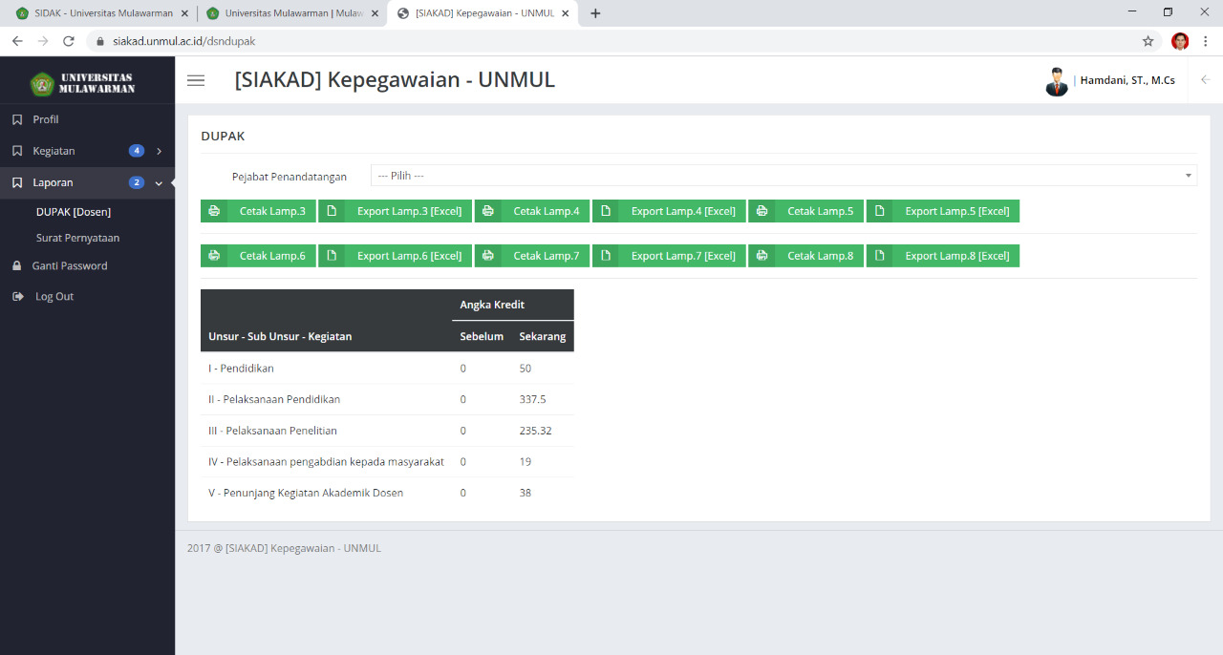
Halaman Daftar Usulan PAK Dosen

- Sistem Informasi Akademik

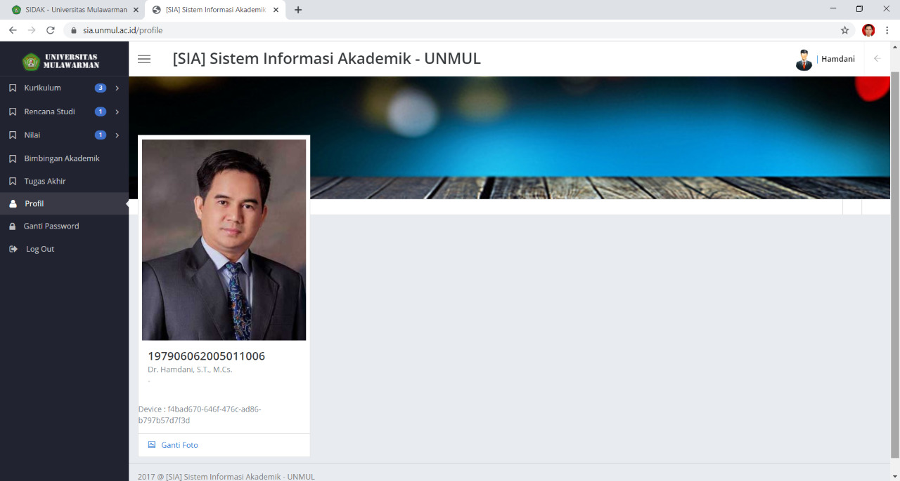
Halaman Profil Dosen

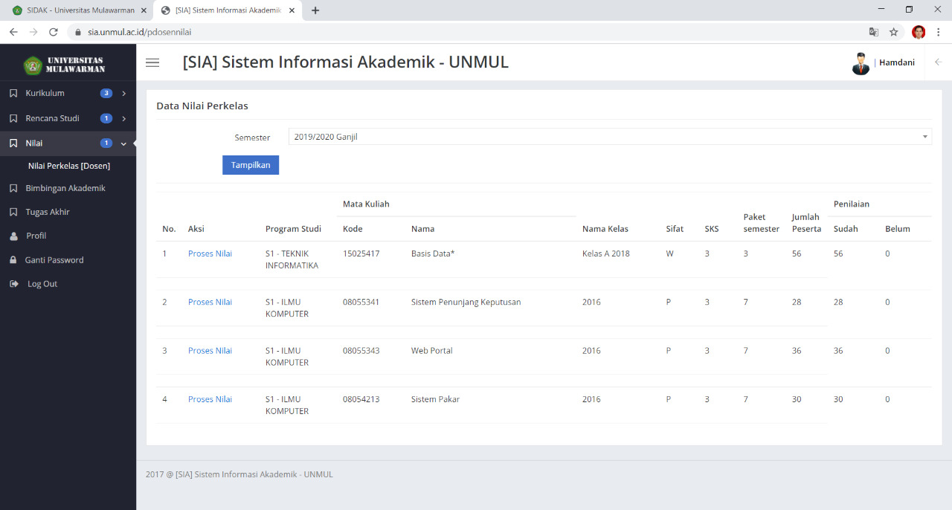
Halaman Nilai Mata Kuliah
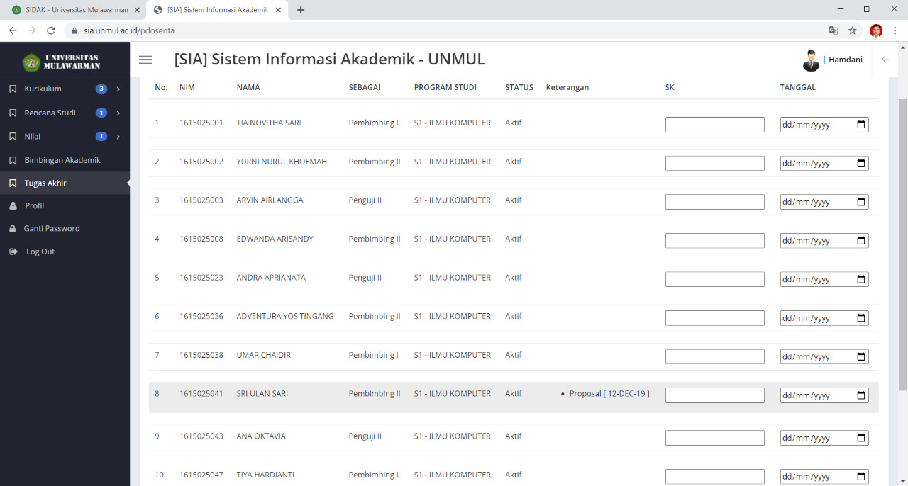
Halaman Daftar Mahasiswa Bimbingan Skripsi

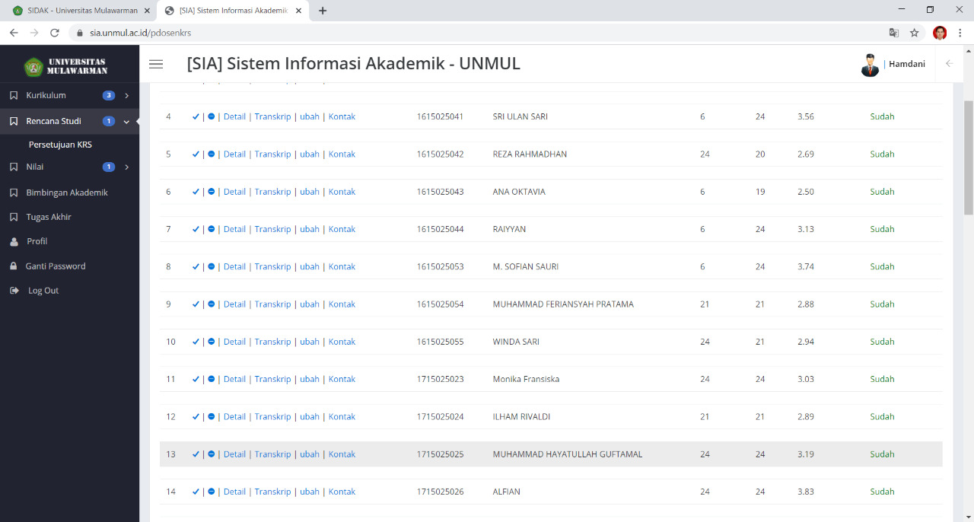
Halaman Persetujuan KRS mahasiswa

